Zdroj: https://www.em.muni.cz/absolventi/11838-video-pribeh-absolventa-muni-od-spacex-po-kiwi-com

Video: Příběh absolventa MUNI – od SpaceX po Kiwi.com
Rozhovor s CIO v Kiwi.com Davidem Pavlíkem, absolventem Fakulty informatiky MU.
Absolventi
1. července 2019
David Povolný
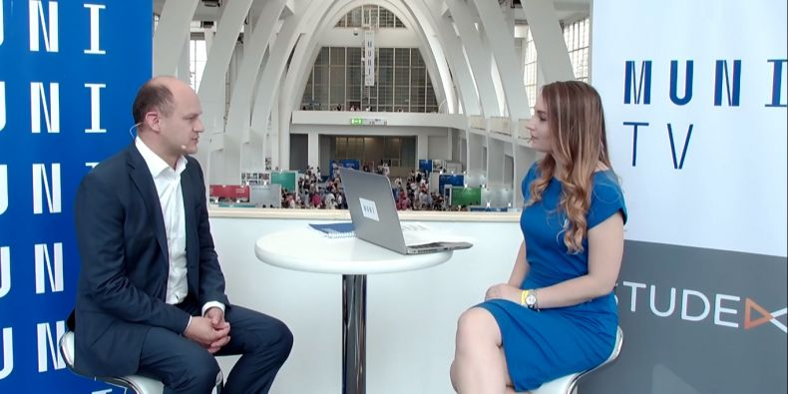
Samé věhlasné zaměstnavatele vystřídal Pavlík za posledních 12 let ve Spojených státech Pracoval pro Microsoft, Amazon, Netflix a naposledy se podílel na vývoji kosmických lodí ve SpaceX. Teď je přesně rok zpátky v České republice, v Brně pracuje pro nejrychleji rostoucí startup ve střední Evropě, společnost Kiwi.com. Na červnovém Festivalu MUNI 100 poskytl po udělení medaile od své alma mater rozhovor MUNI TV.

